ТЕМА 1. Подорожуємо і відкриваємо світ

ТИЖДЕНЬ 2. ПРИГОДА 2. Перша знахідка
УРОК 10. Перший скарб.
Які таємниці може відкрити подорож?

Мета
- ознайомити дітей з буклетом, навчити знаходити в ньому потрібну інформацію;
- розвивати вміння знаходити дані в таблицях, схемах;
- закріплювати читацькі навички, спонукати до розуміння прочитаного;
- збагачувати активний словник відповідно до тематики тижня;
- активізувати пізнавальну діяльність дітей;
- розвивати самостійне мислення, уяву, доказове та зв’язне мовлення, пам'ять, увагу, дрібну моторику, критичне мислення, навички вільного спілкування;
- виховувати гордість за свою країну, любов до рідного краю, естетичний смак.

Очікувані результати навчання
- дитина звертається та вітається, дотримуючись норм мовленнєвого етикету, використовує ввічливі слова;
- об’єднується з іншими дітьми у групу, в пари для спільної діяльності;
- читає правильно та виразно вголос різні тексти, залежно від мети читання;
- розповідає, про що текст, відповідає на запитання за змістом прочитаного;
- знаходить потрібну інформацію в буклеті.

Обладнання
- підручник О. Волощенко, О. Козак, Г. Остапенко “Я досліджую світ” 3 клас (частина 1);
- робочий зошит № 1 “Я досліджую світ”;
- звичайний зошит;
- роздруківка ““Здогадайся, хто”;
- окуляри;
- таблиця для рефлексії.

Методичні поради
ХІД УРОКУ
1. Емоційне налаштування
1 | Хвилинка спостережень.  - Скажіть, будь ласка, з ким ви зустрілися, йдучи до школи?  - Що побачили?  - Що вас вразило сьогодні? (Блакитне небо, чисте повітря, легенький вітерець, невеличкий морозець, сумні дерева, знайомі й незнайомі люди, друзі тощо)  - З яким настроєм прийшли на урок?

2 | Вправа-гра “Чарівні окуляри”.  Діти, подивіться, що я вам принесла. (Педагог показує окуляри.) Це не прості окуляри, а чарівні. Той, хто їх одягне, бачитиме в інших людях лише гарне, навіть ті гарні риси, які людина приховує. Ось я зараз їх приміряю. Які ж ви гарні, веселі, розумні і дружні! А тепер мені хотілося б, щоб кожен із вас приміряв ці окуляри і гарненько роздивився свого сусіда / свою сусідку. Можливо, ці окуляри допоможуть помітити те, чого ви раніше не помічали.

Методичні поради
2. Актуалізація знань
1 | Вправа “Здогадайся, хто” (див. роздруківку “Здогадайся, хто”).

Методичні поради
- Розгляньте малюнки і здогадайтеся, хто на них зображений.
- Пригадайте, хто такі жевжики і як вони з’явилися.
- Доведіть, що числа 3 і 26 пов’язані із жевжиками.
- Для чого вони збирають 26 скарбів?
ЗАВДАННЯ 1

2 | Передбачення.  - Як ви думаєте, чому ми сьогодні згадали про жевжиків?  - Пригадайте, про що ми говорили на попередніх уроках, і спробуйте передбачити, що нового дізнаємося сьогодні.
3. Проблемне запитання
Ми з вами вже знаємо, чому люди мандрують, як можна подорожувати. Поміркуймо і спробуймо пояснити: чи пов’язана подорож із таємницями, які таємниці може відкрити подорож?
ПОДОРОЖ | ➠ ➠ ➠ | ТАЄМНИЦІ ?
 |  | ⬇
 |  | історія
 |  | краєвиди
 |  | символи
 |  | назви
 |  | природа
 |  | тварини

Методичні поради
4. Повідомлення теми
Сьогодні ми будемо подорожувати разом із жевжиками, дізнаємося, куди вони помандрують і де буде їхня перша зупинка. А щоб дізнатися маршрут мандрівки, прочитаємо, куди потрапили наші жевжики, який перший скарб знайшли.
5. Фізкультхвилинка “Україно, ми твоя надія”
Час порухатися! Слухайте пісню і виконуйте рухи. Вигадуйте свої рухи.
ВІДЕО 1
6. Опрацювання уривку “Перша знахідка”
1 | Читання тексту в парах (підр. с. 14).  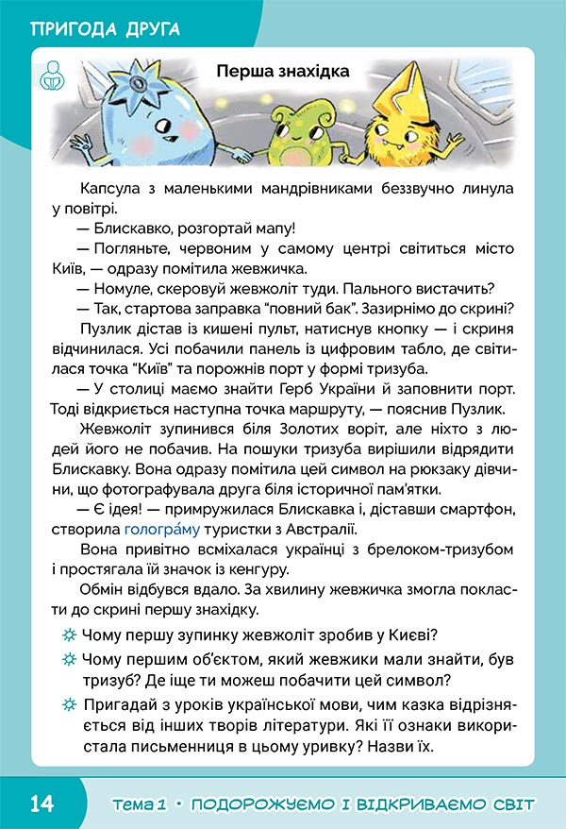

Методичні поради

2 | Словник.  Голограма — об’ємне зображення, створене за допомогою світлових променів.

3 | Запитання для обговорення.  - Де жевжоліт зробив першу зупинку?  - Як ви думаєте, чому першу зупинку жевжоліт зробив саме у Києві?  - Яку першу знахідку здобула Блискавка?  - Як цей символ пов'язаний з місцем зупинки?  - Що вам сподобалося в цьому тексті?  - Пригадайте, чим казка відрізняється від інших літературних творів. Які її ознаки ви побачили в цьому уривку? Назвіть їх.

4 | Дописування плану уривка (зош. с. 6, завд. 1).  Пригадайте події, про які йдеться у прочитаному уривку, та продовжте план.  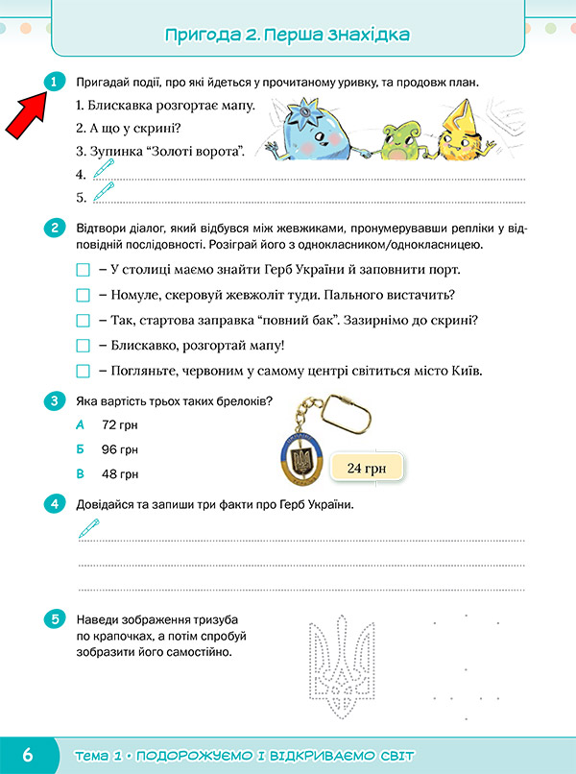

Методичні поради

5 | Відтворення діалогу, який відбувся між жевжиками (зош. с. 6, завд. 2).  Відтворіть діалог, який відбувся між жевжиками, пронумерувавши репліки у відповідній послідовності. Розіграйте його з однокласником/однокласницею.  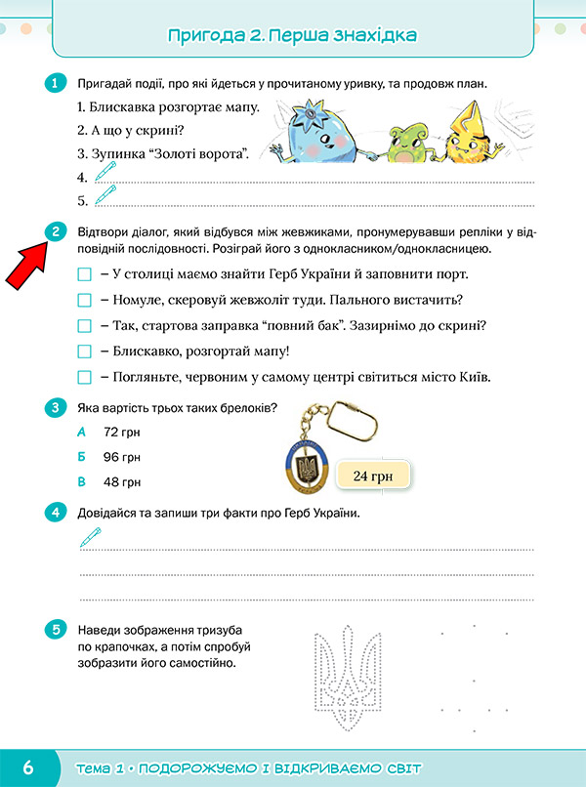

Методичні поради

6 | Обчислення вартості брелоків (зош. с. 6, завд. 3).  Знаючи вартість одного брелока, обчисліть вартість трьох.  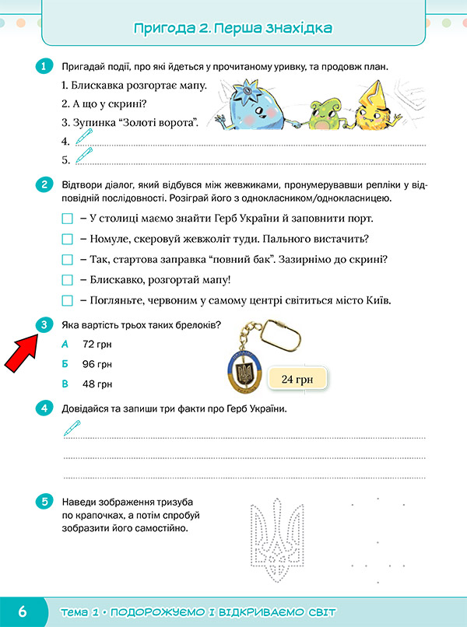

7 | Вправа “Наведи і повтори” (зош. с. 6, завд. 5).  Наведіть зображення тризуба по крапочках, а потім спробуйте зобразити його самостійно.  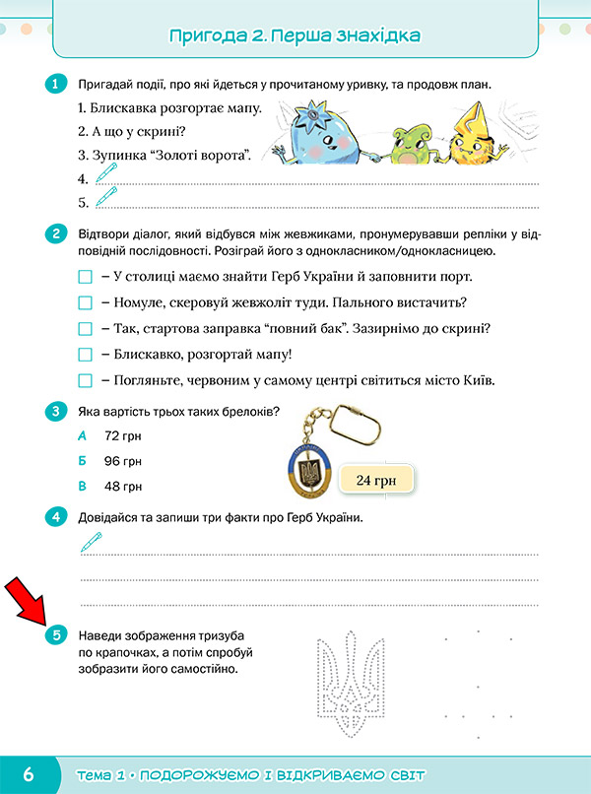  - Чи легко було самостійно малювати тризуб?  - Чи допомагав вам зразок?  - Спробуйте зобразити тризуб без зразка.
7. Робота з буклетом
Отже, сьогодні ми почнемо відкривати таємниці Києва.
Повернувшись на жевжоліт, Блискавка дістала зі своєї сумки буклет. Роздивившись його, друзі вирішили залишитися ще на день у Києві. Розгляньмо й ми цей буклет і спробуємо з’ясувати, що ж так зацікавило жевжиків.
1 | Словник.  Буклет — складений у кілька разів аркуш паперу, на якому надрукована рекламна або інша інформація.

2 | Робота з буклетом (підр. с. 15).  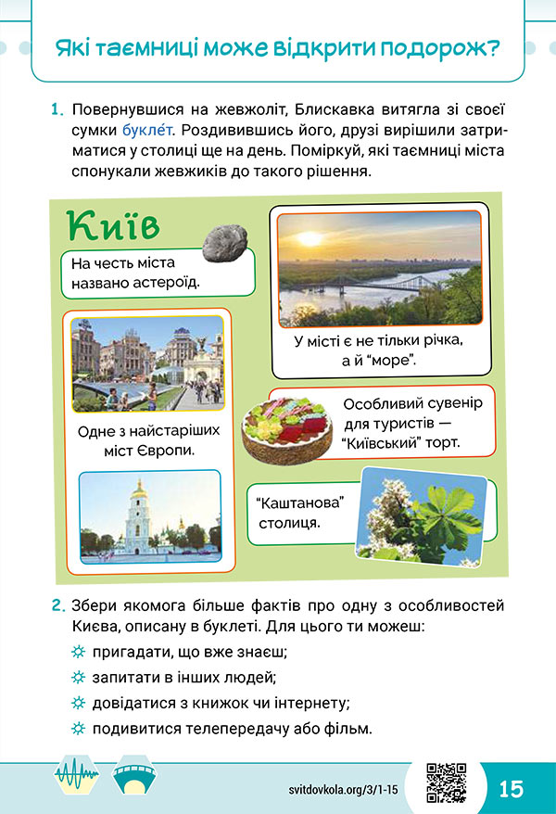  - Про які особливості Києва ви дізналися з буклету?  - Чи хотілося б дізнатися про них більше?  - Як можна знайти таку інформацію?

3 | Робота з цікавим фактами про Київ (доповнює вчитель).  - Київське водосховище, або Київське море, як звикли його називати місцеві жителі, третє за площею в Україні (понад 922 кв. кілометри).  - У травні Київ потопає у цвіті каштанів і стає не менш гарним за місто Ужгород, вбране в шати із квітучої сакури. Саме тому Київ має неофіційне звання “Каштанова” столиця.  - На честь міста назвали астероїд — “2171 Київ”.  - Найпопулярніший сувенір з Києва — “Київський” торт, його виробляють з 1956 року.  - Київ заснований наприкінці V — на початку VI століття.
8. Підсумок
1 | Рефлексія.  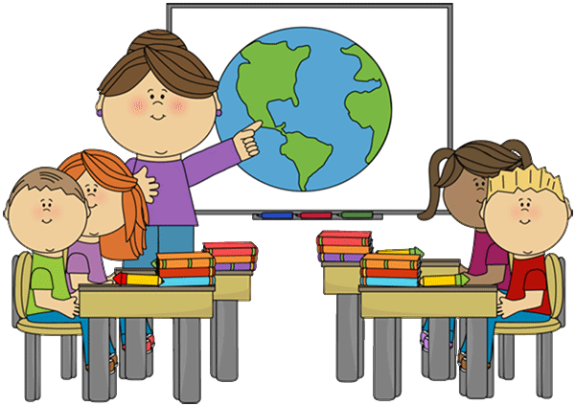  - З яким настроєм закінчуєте заняття?  - Що корисного й нового ви дізналися?  - Чи стануть у пригоді здобуті знання? Як саме?  - Які таємниці Києва вам відкрила сьогоднішня мандрівка?  - Уявіть мандрівку до Києва. Що вам хотілося б побачити передусім?

2 | Таблиця “Плюс, мінус, цікаво”.  Заповніть таблицю, коротко записавши свої враження. Охочі можуть поділитися своїми міркуваннями в класі.  + – Цікаво

3 | Домашнє завдання (зош. с. 6 завд. 4).  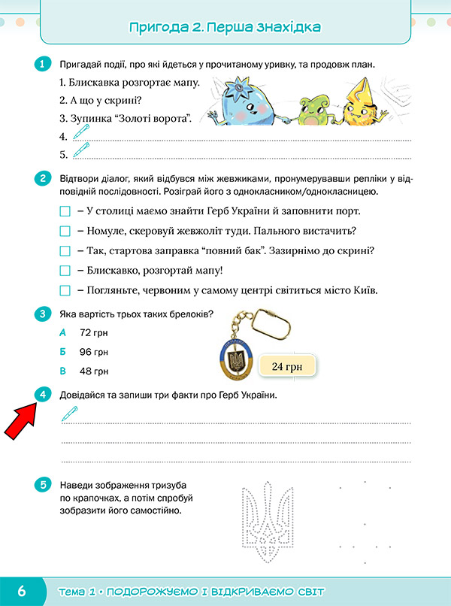

Методичні поради

